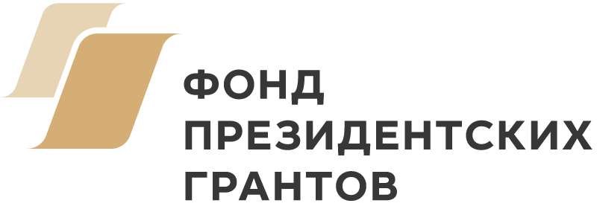
Фонд поддержки молодежных инициатив "Татьянин день"

Д.О. Потапов
Хабаровская региональная благотворительная общественная организация "Центр социальных технологий " Добрый Хабаровск"

_______________________Р.М. Долгих

ПОЛОЖЕНИЕ
о цикле благотворительных фестивалей "Добрый ХабаровскИЙ край"

Общие положения:
Цикл благотворительных фестивалей "Добрый ХабаровскИЙ край" проводится по инициативе Фонда поддержки молодежных инициатив "Татьянин день" при организационной поддержке Хабаровской региональной благотворительной общественной организации "Центр социальных технологий "Добрый Хабаровск" на средства гранта Президента Российской Федерации на развитие гражданского общества, предоставленного Фондом президентских грантов.
Фестивале пройдут в мае-июле 2018 года в трех пилотных муниципальных образованиях края: районе имени Лазо, городе Комсомольске-на-Амуре и Хабаровском муниципальном районе.

Цель фестивалей – создать площадку для представителей некоммерческих организаций, бизнеса, власти, СМИ и жителей края для реализации совместных проектов по развитию территорий.
Задачи фестивалей:
- развитие культуры частной благотворительности;
- вовлечение жителей края в благотворительность и социально полезную деятельность;
- создание прочных внутри- и межсекторных связей.

Участники фестивалей:
- некоммерческие организации;
- государственные и муниципальные учреждения;
- неформальные сообщества, сообщества по интересам;
- жители края;
- представители региональной и муниципальной власти;
- представители социально ответственного бизнеса;
- представители СМИ.

Дата и место проведения фестивалей:

1. Благотворительный фестиваль "Добрый ХабаровскИЙ край" в районе имени Лазо Хабаровского края:
Фестиваль пройдет 26 мая 2018 года в п. Переяславка.
К участию приглашаются некоммерческие организации, государственные и муниципальные учреждения района им. Лазо, Бикинского и Вяземского районов.
Координатор фестиваля – Албатовская Галина Александровна (тел.: 89841732553).

2. Благотворительный фестиваль "Добрый ХабаровскИЙ край" в Хабаровском районе Хабаровского края:
Фестиваль пройдет в июне 2018 года. Дата и место уточняются.
К участию приглашаются некоммерческие организации, государственные и муниципальные учреждения Хабаровского района и города Хабаровска.
Координатор фестиваля – уточняется.

3. Благотворительный фестиваль "Добрый ХабаровскИЙ край" в городе Комсомольск-на-Амуре:
Фестиваль пройдет 21 июля 2018 года в г. Комсомольск-на-Амуре.
К участию приглашаются некоммерческие организации, государственные и муниципальные учреждения г. Комсомольск-на-Амуре, Комсомольского, Амурского, Солнечного районов.
Координатор фестиваля – Косенко Максим Александрович (тел.: 89997943184).

Условия участия в фестивале:
1. Подать заявку (приложение 1 к положению) на участие в фестивале на адрес электронной почты dhkrai@mail.ru с обязательным указанием места проведения фестиваля. В срок до:
- район им. Лазо до 01 мая 2018 года;
- Хабаровский район до 01 июня 2018 года;
- г. Комсомольск-на-Амуре до 01 июля 2018 года.
К заявке на участие в фестивале необходимо приложить логотип организации в векторном формате.
2. Участие в фестивале бесплатное, расходы, связанные с изготовлением экспо-мест несут участники фестиваля.
3. Участники фестиваля взаимодействуют с организаторами на основании договора о сотрудничестве, в котором указываются права и обязанности сторон.
4. Организаторы фестиваля вправе отказать заявителю в участии в фестивале без объяснения причин.
5. При осуществлении сбора денежных средств организаторы фестиваля входят в ревизионную комиссию и присутствуют при вскрытии ящиков для сбора частных анонимных благотворительных пожертвований.

Заявка на участие в Благотворительном фестивале "Добрый ХабаровскИЙ край" в ____________________________________________________________________
(указать территорию)

Наименование организации
ОРГН
ИНН
КПП
Основной вид деятельности организации в соответствии с уставом организации
Целевая группа организации

Количество активных членов/благополучателей организации
Руководитель организации (лицо, имеющее право действовать без доверенности от имени юридического лица)
Контактные данные организации:
Электронная почта
Телефон
Контактное лицо
Логотип организации
Сайт организации
Профиль в социальных сетях
Хэштег
Как будет представлена деятельность организации на фестивале?
Будет ли установлен ящик для сбора частных анонимных благотворительных пожертвований?

К заявке на участие в фестивале необходимо приложить логотип организации в векторном формате!

